Název školy: | Základní škola Podbořany, Husova 276, okres Louny
Autor: | Mgr. Simona Nováková
Název: | VY_32_INOVACE_317_SHRNUTÍ_UČIVA_O_PODSTATNÝCH_JMÉNECH
Téma: | Charakteristika, pády, rody, číslo podstatných jmen, jejich vyhledávání, řazení podle abecedy, čtyřsměrka
Číslo projektu: | CZ1.07/1.4.00/21. 2975


Anotace: | Pracovní list je zaměřen na opakování a procvičování podstatných jmen v předmětu Český jazyk a literatura pro 3. ročník.  V listě 3 uvádí základní charakteristiku podstatných jmen,  rody a pády.  V listě 4 třídí obrázky podle rodů, doplňují tabulky  s čísly podstatných jmen.  List číslo 5 je zaměřen na určování pádů. Žáci si vybírají  z nabídky slov a přiřazují slova k určitým pádům. Dále ze cvičení vyhledávají a podtrhávají podstatná jména.  V listě 6 řadí slova podle abecedy.  Na závěr řeší čtyřsměrku.

Datum vytvoření : 28.01.2012

Klíčová slova: podstatná jména, pády, rod a číslo podstatných
jmen

Shrnutí učiva o podstatných jménech

1. Co to jsou podstatná jména. 

2. Jaké znáš rody podstatných jmen?

3. U kterého rodu určujeme životnost podstatných jmen?

4. Vypiš pády podstatných jmen.

5. Roztřiďte obrázky podle rodů. Pod každý obrázek napiš rod.


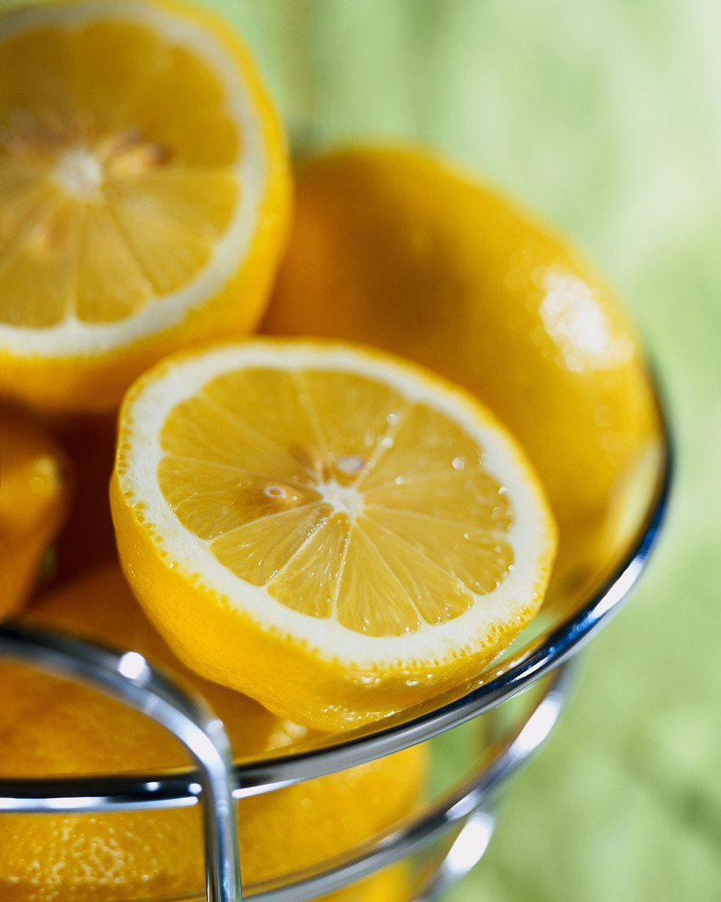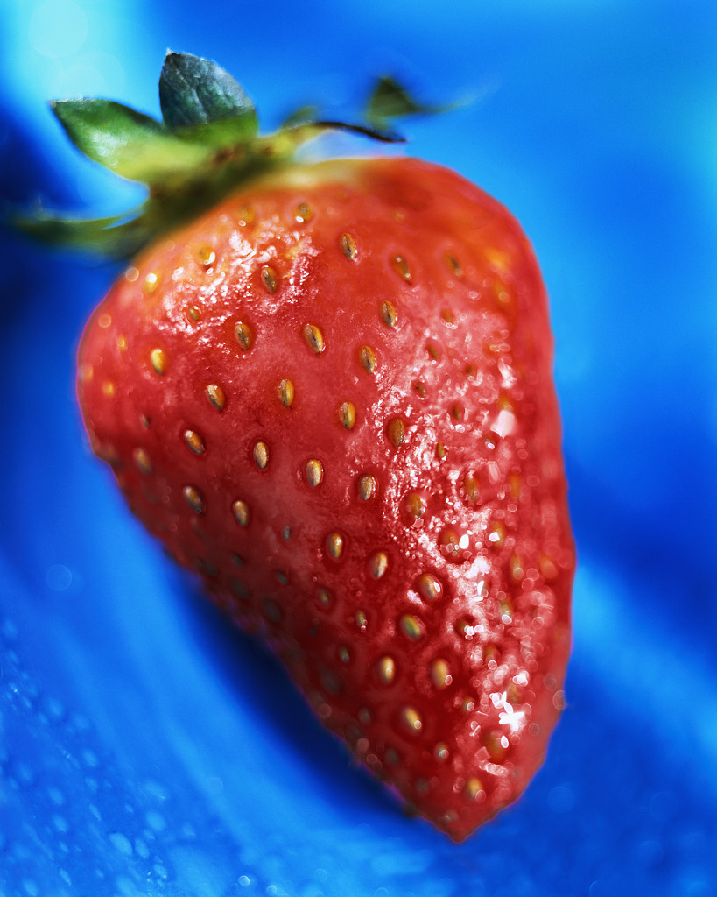

6. Doplň tabulku!

Převeď do čísla množného |  | Převeď do čísla jednotného
noha |  | psi
auto |  | lýtka
stan |  | papoušci
větev |  | králíci
míč |  | lepidla
ret |  | ubrousky

7. Přiřaď slova k pádům.

- pád-----------------------------------------------------------------------

- pád-----------------------------------------------------------------------

- pád------------------------------------------------------------------------

- pád------------------------------------------------------------------------

- pád------------------------------------------------------------------------

- pád------------------------------------------------------------------------

- pád------------------------------------------------------------------------

k lavici, s míčem, babičku, na stole, pes, Ládíku!, z lesa
o kamarádovi, kocourům, do kuchyně, s autem, Tomáši!

8. Podtrhni podstatná jména.

Tatínek, vzlykání, náměstí, človíček, upadl, pospíchal,

protože, na, bubeník, ale, pod, plakal, ubrousek, nebo, a, nenapsal,

česal, popelnice, zvíře, morče, ani.



9. Seřadíš správně slova ve sloupečcích podle ABECEDY?
Každému slovu dej číslo.

osoba zvíře věc
tatínek kočka penál

zedník morčátko tužka

Anička slon rádio

Hanka opice atlas

Listonoš antilopa desky

10. Zvládneš vyluštit správně čtyřsměrku? Hledej názvy zvířat.
Chceš nápovědu ?
Je tam ukryto tolik zvířátek, jako je v názvu pohádky:
O -------- MĚSÍČKÁCH.
Jestli budeš luštit správně, zbydou ti 2 písmenka, která jsou
zkratkou jednoho ze slovních druhů.
Názvy zvířátek a výsledek čtyřsměrky piš na druhou stranu listu.

A | R | T | A | D | N | O
T | Y | S | P | Á | V | P
U | S | L | E | V | A | I
L | B | O | S | Ý | B | C
E | P | N | J | R | Y | E
Ň | K | O | L | A | R | Ž

Použité zdroje:
Program Microsoft Office 2010
www.office.microsoft.com

